附件1：
2011年常州市教授级中学高级教师推荐名额分配表

序号 | 地区 | 推荐名额
1 | 金坛市 | 4
2 | 溧阳市 | 5
3 | 武进区 | 8
4 | 新北区 | 2
5 | 天宁区 | 1
6 | 钟楼区 | 1
7 | 戚 区 | 1
8 | 局属学校 | 6
9 | 其他学校 | 1
 | 合计 | 29

附件2：
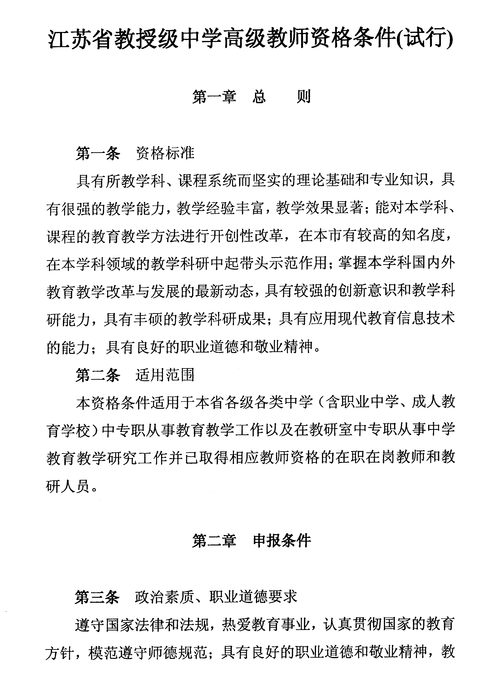
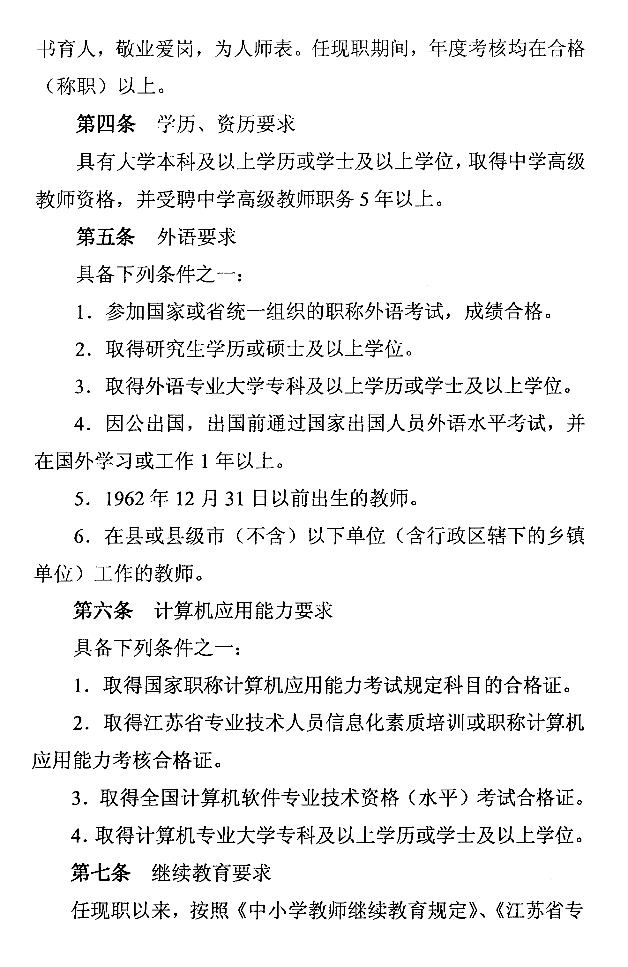
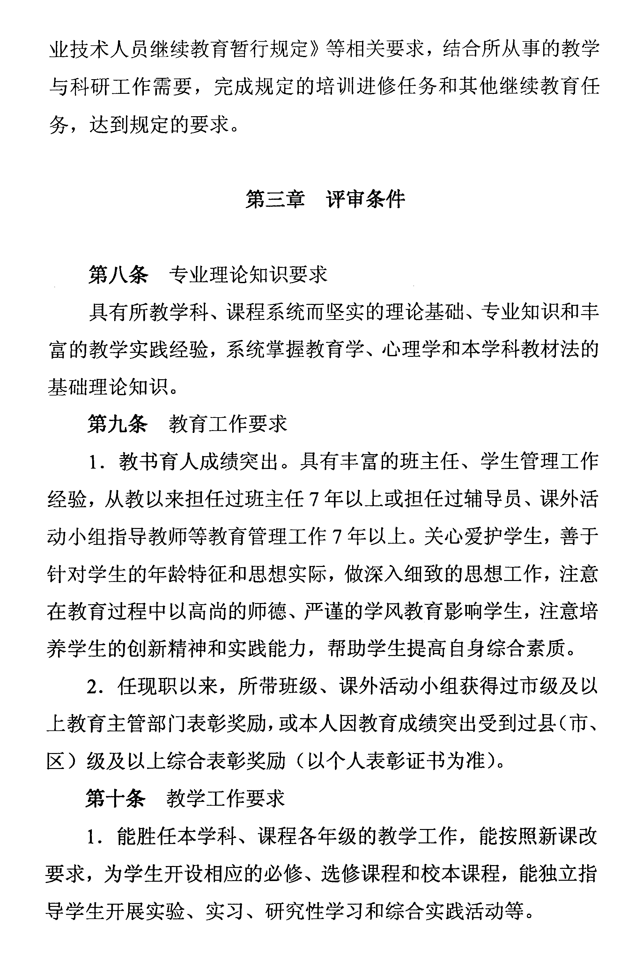
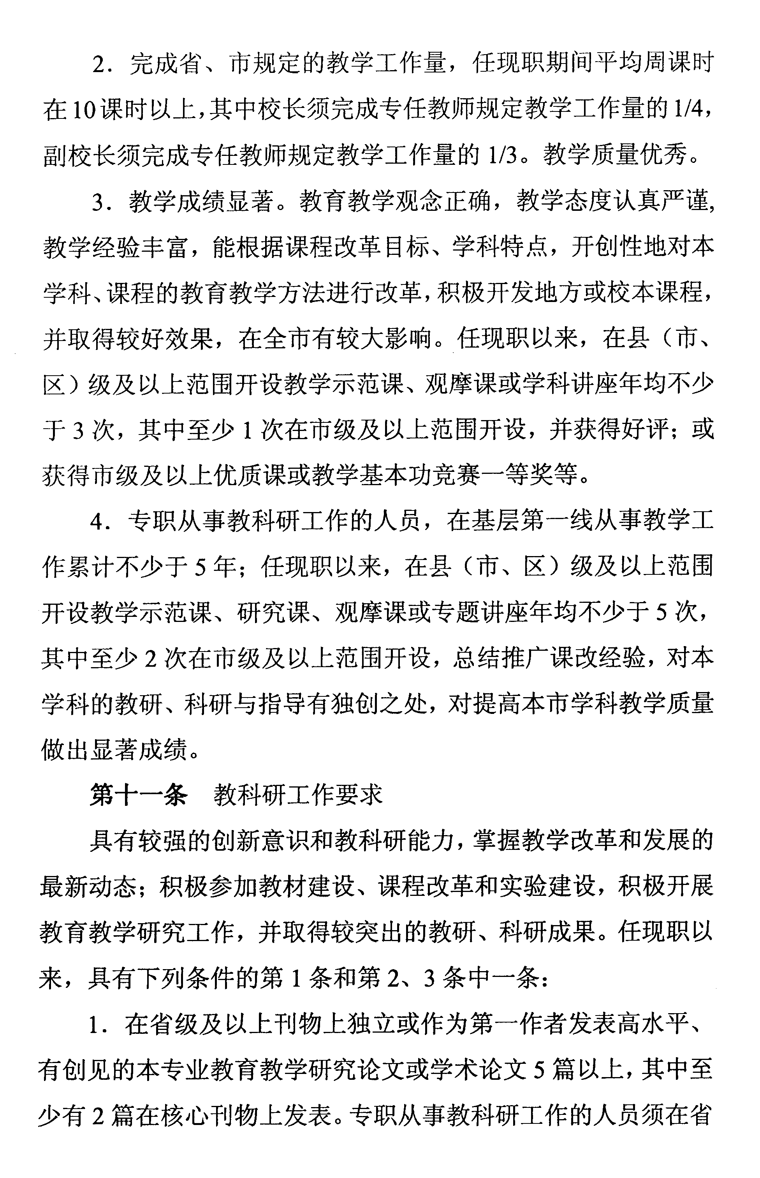
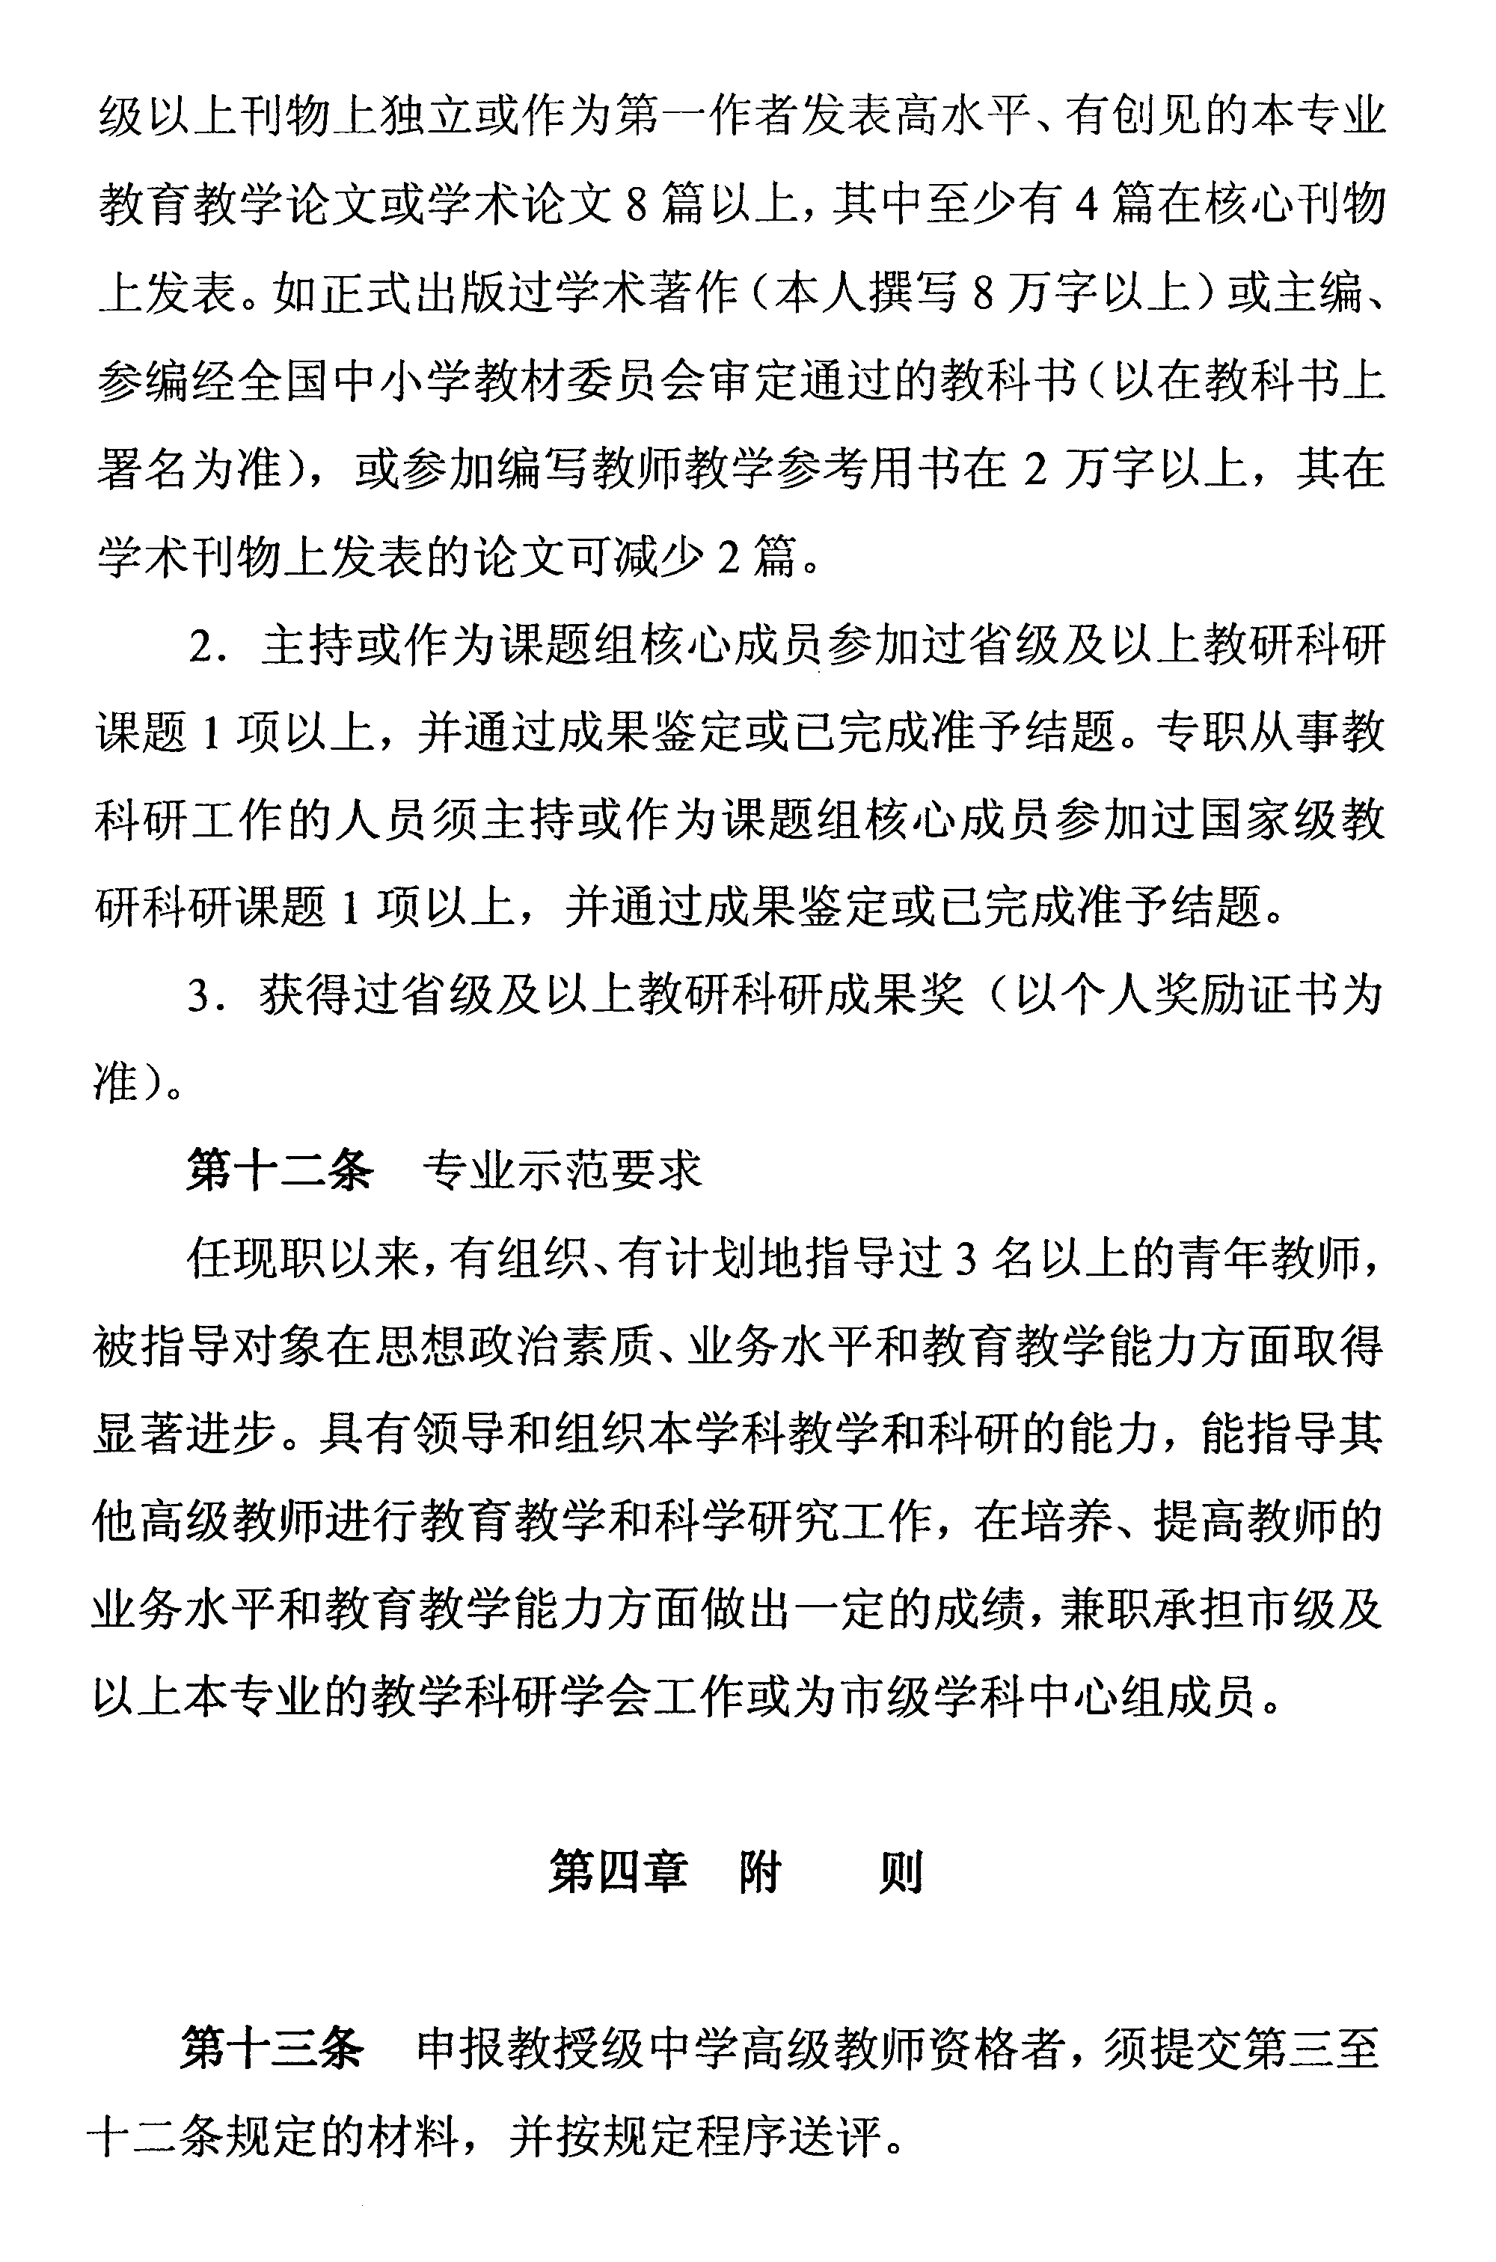
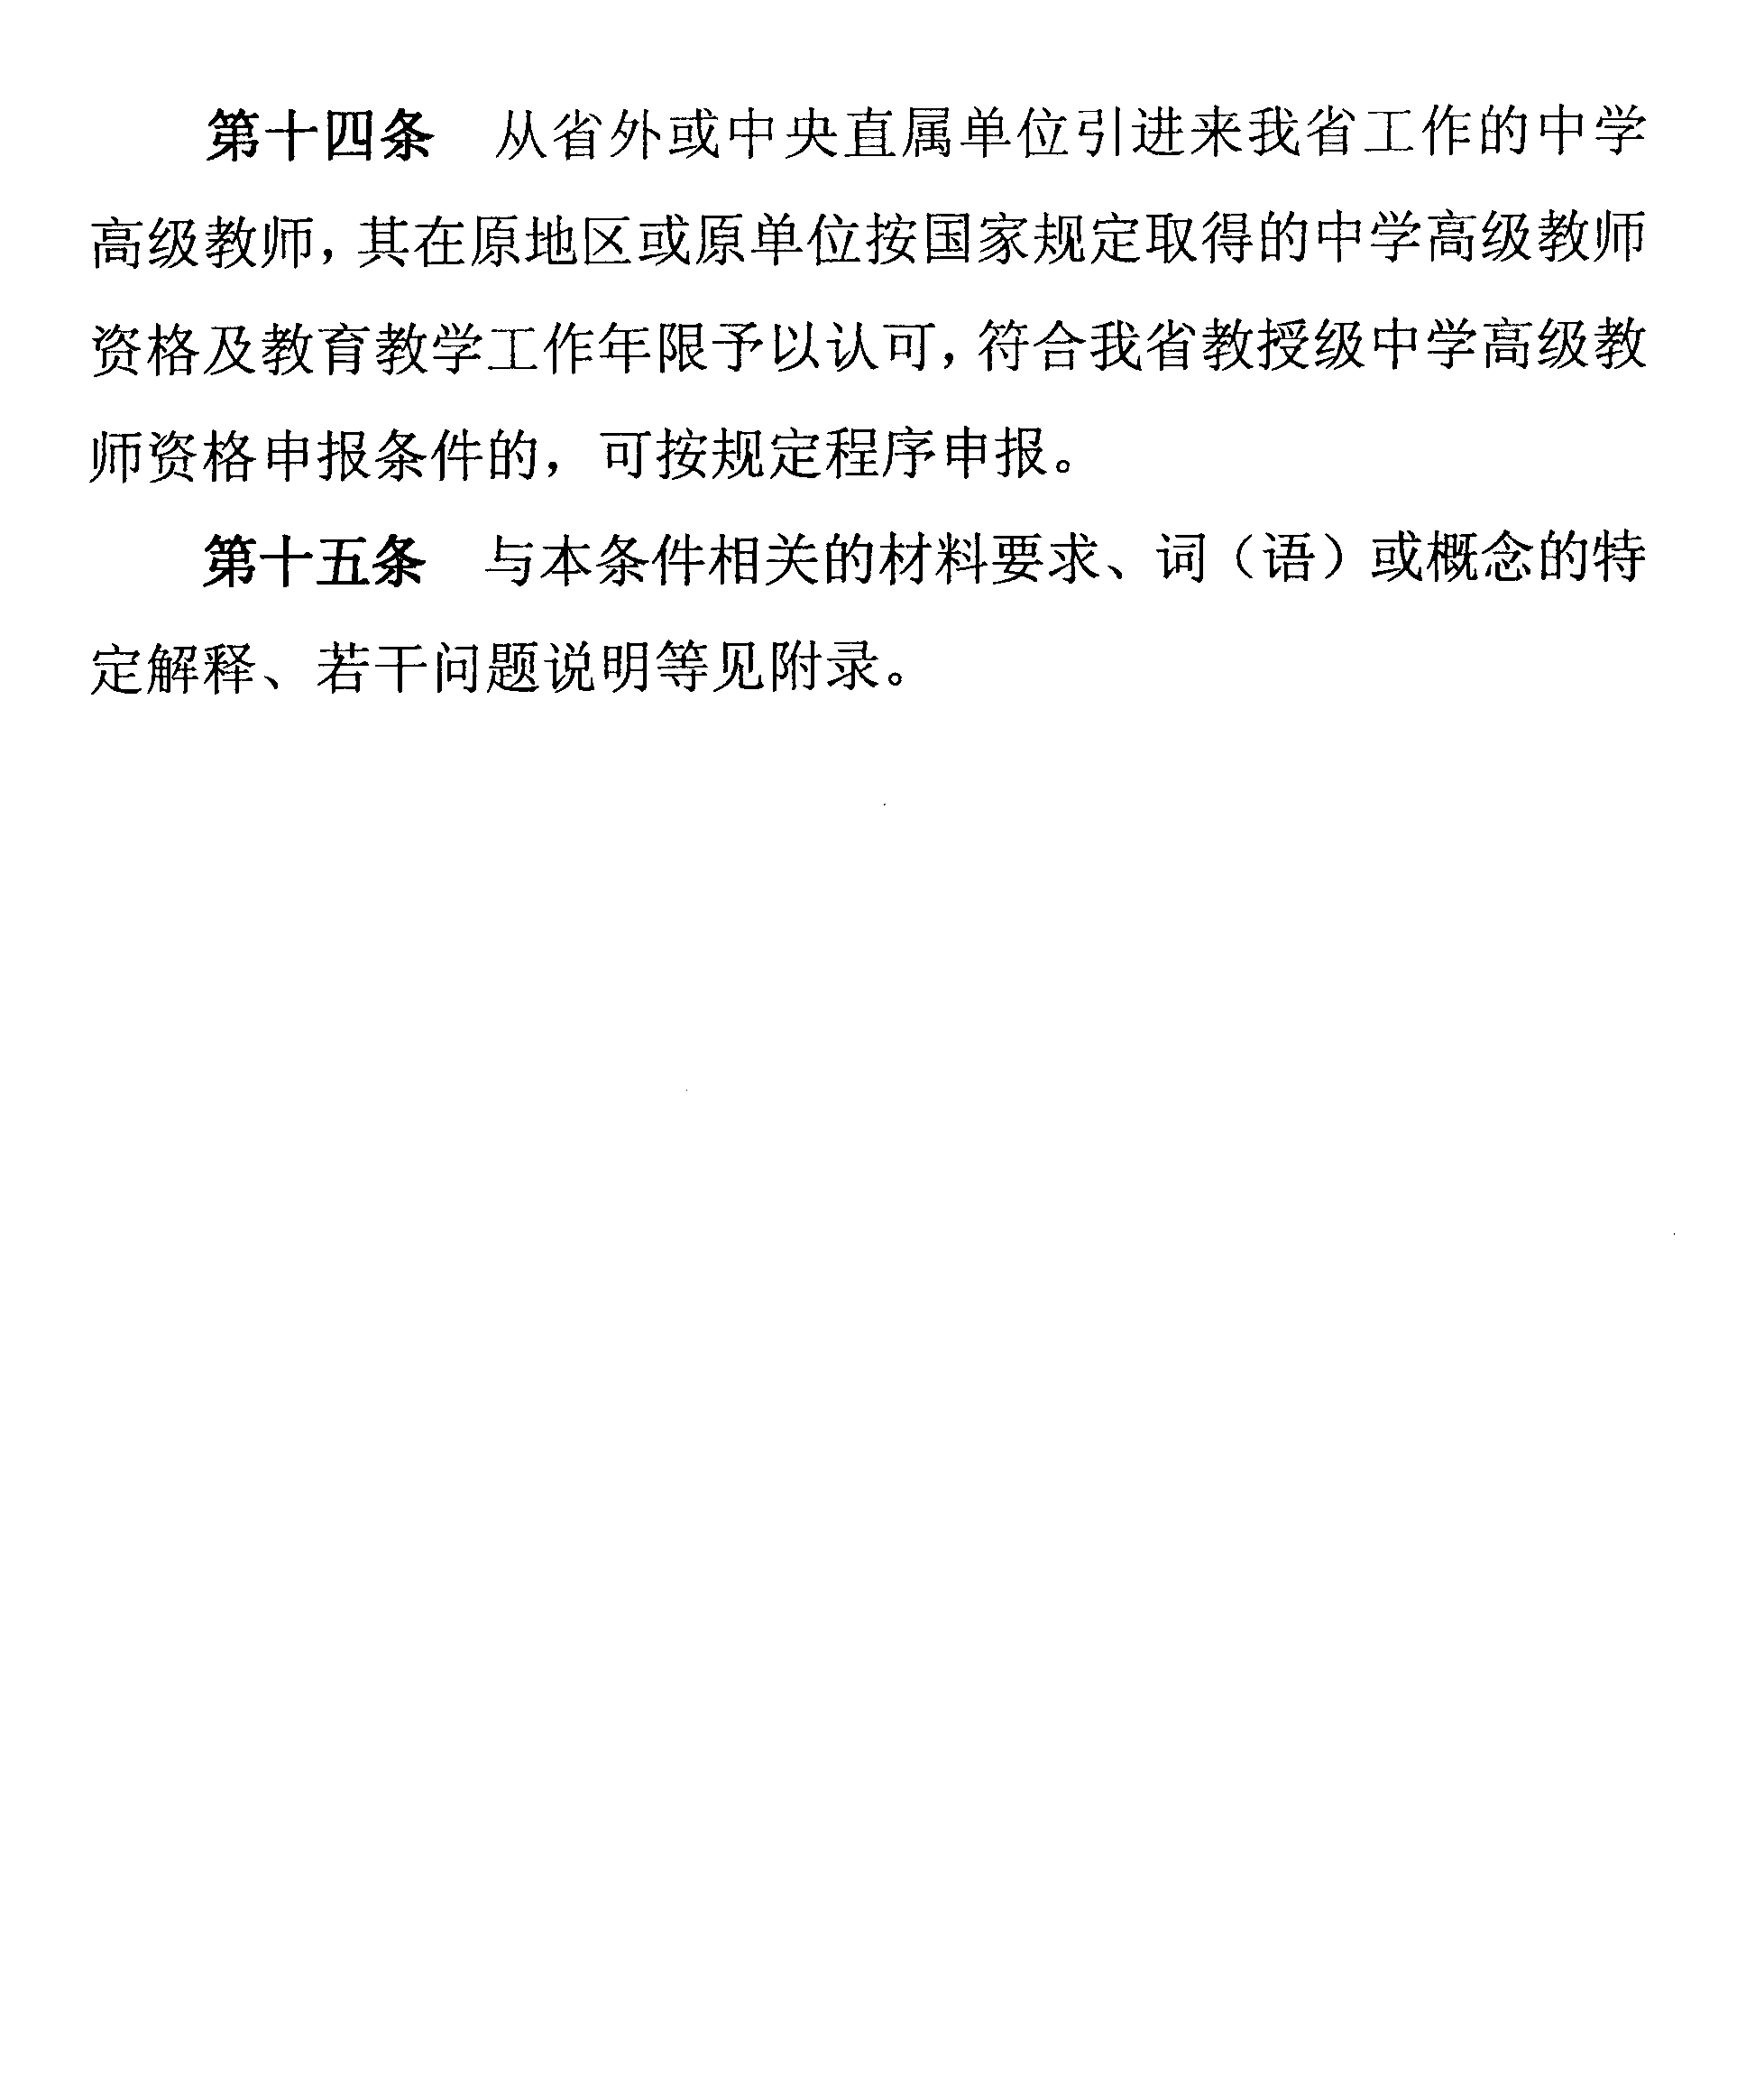

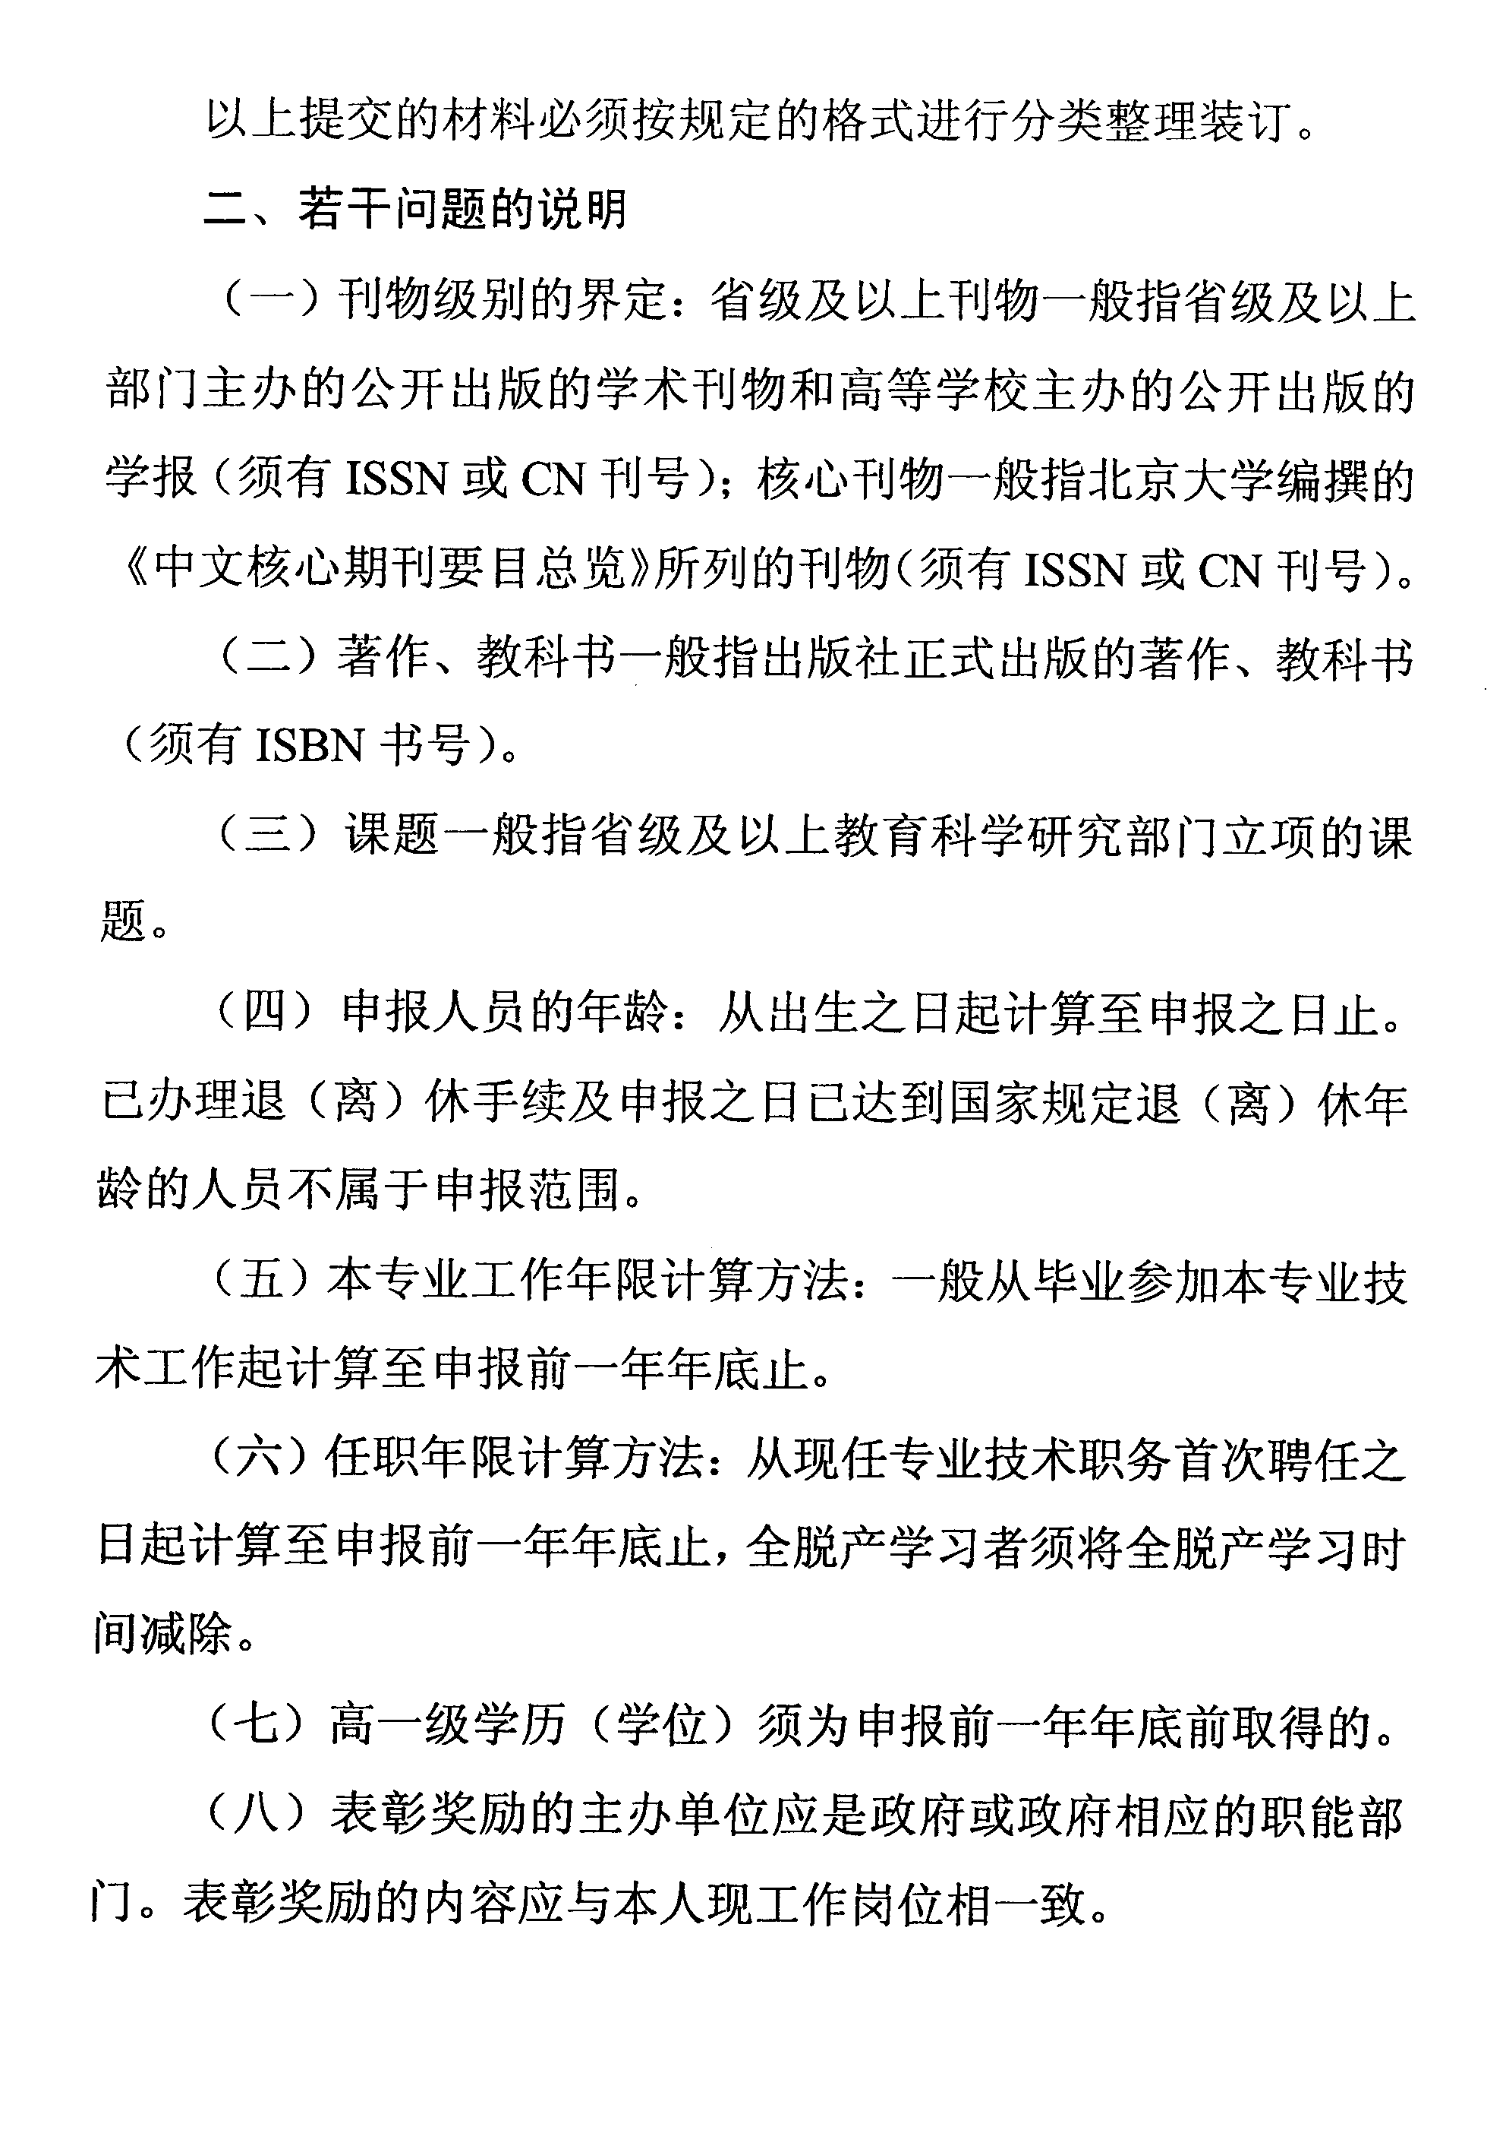

附件3：
江苏省教授级中学高级教师资格
评 审 材 料 报 送 要 求
一、报送材料种类
（一）单位报送材料
1.江苏省教授级中学高级教师任职资格申报人员名册（纸质，电子各1份）。
（二）个人申报材料
第一类：纸质报送材料
1．《江苏省教授级中学高级教师任职资格评审表》（16K大小，一式3份）
2．中学高级教师任职资格评审表（1份，复印件）
3．送审代表作3篇（匿名复印6套）
4．推荐人选论文、论著、参编教材代表作原件，教师限5篇（部），教研员限8篇（部）。
第二类：原件扫描，网络提交
4．学历、学位证书
5．职称计算机信息技术应用能力考核合格证书或免考证明材料
6．现任专业技术职务任职资格证书
7．任现职以来开设县级及以上公开课、讲座证明
8. 任现职以来奖励证书、荣誉证书
9. 任现职以来指导青年教师任务书
10. 其他证明材料
11．任现职以来教科研成果的项目报告和项目结题或鉴定证明材料等
二、报送材料要求
（一）《江苏省教授级中学高级教师任职资格评审表》中申报人个人填写的栏目，必须由学校审核把关，负责人签字盖章。 若自行打印《评审表》，请用16K纸正反打印。
（二）申报材料中的扫描件，均须经学校逐件审核确认，并在评审系统中注明审核意见。
（三）任现职以来论文论著代表作，为申报人任现职以来最能反映其教学能力和学术水平的论文、论著。正式发表的论文需提供刊物原件，正式出版的论著须提供著作原件。
（四）提交专家鉴定的论文，一律匿名复印或用A4纸匿名打印，并按要求填写有关内容。3篇论文和《论文代表作鉴定表》一式6套，分套装订。
（五）论文、论著公开发表、正式出版和教研科研成果通过鉴定时间截止到2010年12月31日。
（六）申报人纸质材料分两袋装，第一袋放入评审表和代表作原件，材料无需装订。第二袋放入提交给专家鉴定的论文，按要求装订。分别将材料袋封面贴在两个材料袋上。

附件4：
网络提交教授级中学高级教师评审材料的方法

前言
2011年我省将首次利用用网络进行全省教授级中学高级教师的评审工作。根据《省教育厅关于做好2011年全省教授级中学高级教师专业技术资格评审工作的通知》(苏教师〔2011〕13号)文件的要求，申报人员需将申报材料上传至专用的评审系统。需要通过网络提交的材料包括：学历学位、现职称任职资格证书，职称外语、计算机考核合格证书，任现职以来公开课、讲座证明，各类获奖证书，教科研课题立项书、结题报告，指导青年教师证明等佐证材料。
网络提交评审材料的主要操作步骤如下：
- 申报人员按要求准备相应纸质材料。
- 申报人员将纸质材料扫描成图片，起好文件名，分类保存。
- 选择相应的word模版，按照模版的要求，将扫描好的资料插入word模版，命名保存。
- 申报人员登录评审系统，点击相应目录，填写有关数据，将第3步命名保存的word文档作为附件上传至评审系统。
- 学校和教育行政部门有关人员登录评审系统，对申报人员通过网络提交的材料进行审核。

评审系统简介

运行环境
操作系统Windows XP 、Vista及更高版本；flash10插件

启动和退出

1.2.1系统登录
双击桌面快捷方式Internet Explorer图标：

打开网页浏览器后在地址栏中录入评审系统网址：http://rsps.czedu.com.cn后按回车弹出用户登录界面，如图1-1所示：
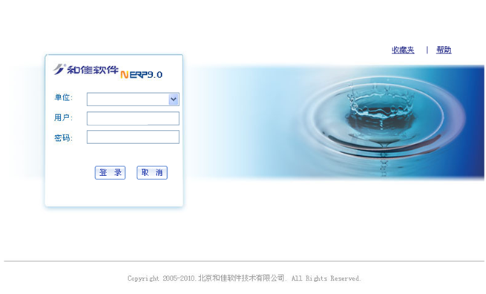
图1-1
在此〖用户名〗和〖密码〗处输入用户名和密码，点击【登录】按钮，直接进入应用系统欢迎界面。

1.2.2 系统退出
点击图1-2中工具栏中的【退出】按钮或者浏览器右上方关闭按钮即可。

界面介绍

1.3.1个人页面
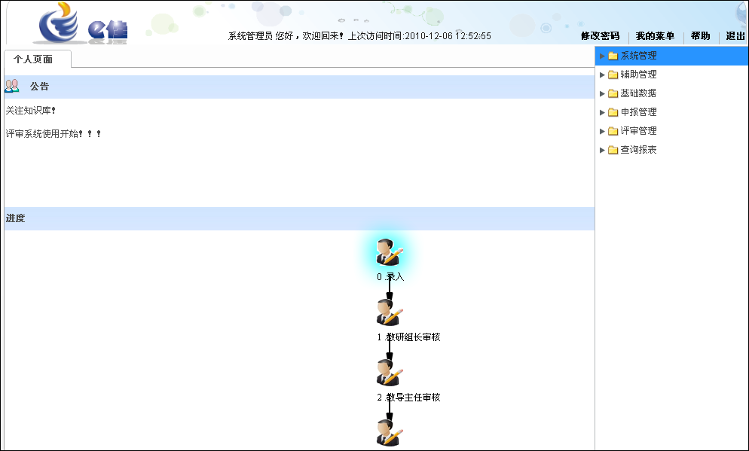
系统菜单区
图1-2
- 系统菜单区
显示该用户具有权限的业务菜单

1.3.2操作页面

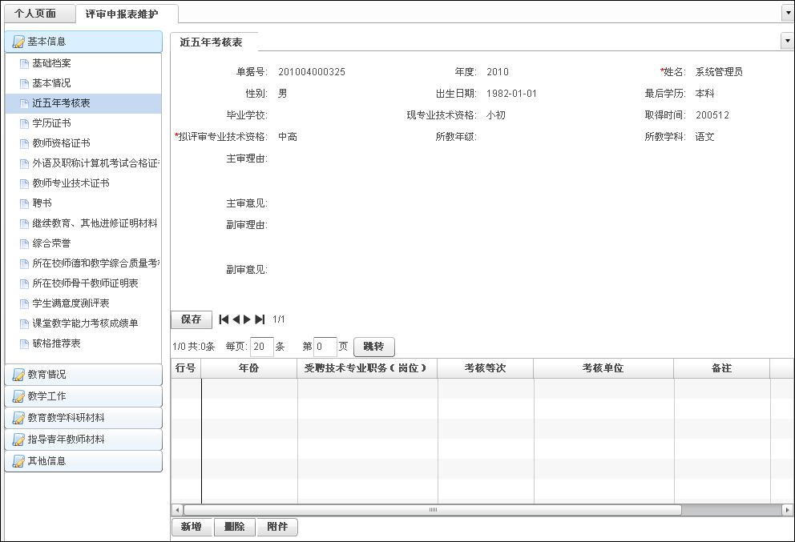
主表信息区
明细信息区
按钮栏
按钮栏
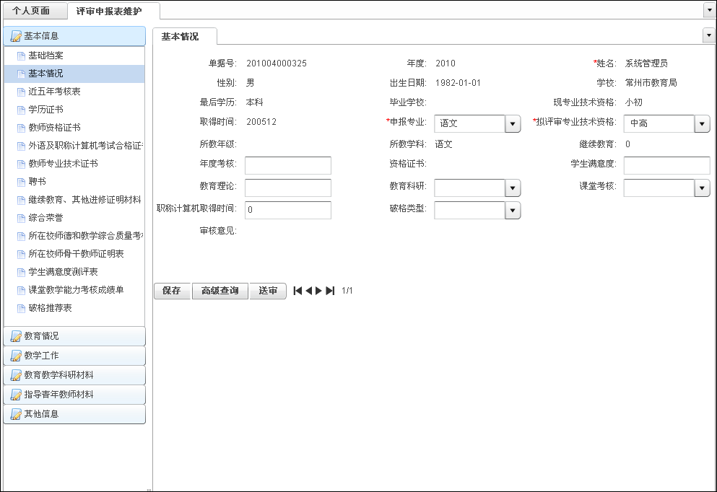
按钮栏
图1-3
- 按钮栏
业务单据录入时，使用的按钮
【新增】：点击可增加一空行用于数据录入;
【删除】：选中要删除的行，点击该按钮，可以删除整行；
【附件】：点击该按钮，上传该明细记录的详细文档；
【保存】：点击保存当前单据的数据；注：主表区的【保存】按钮
【送审】：申报者将所有资料录入完毕后提交上级审核。
【高级查询】：点击弹出高级查询窗口，设置查询条件，检索满足条件的单据。
字段名称：即单据中存在的可作为检索条件的字段。
操作符：等于、大于等于、小于、小于等于、匹配（即字段内容包含字段值的信息）等。
值：录入需要检索的值。
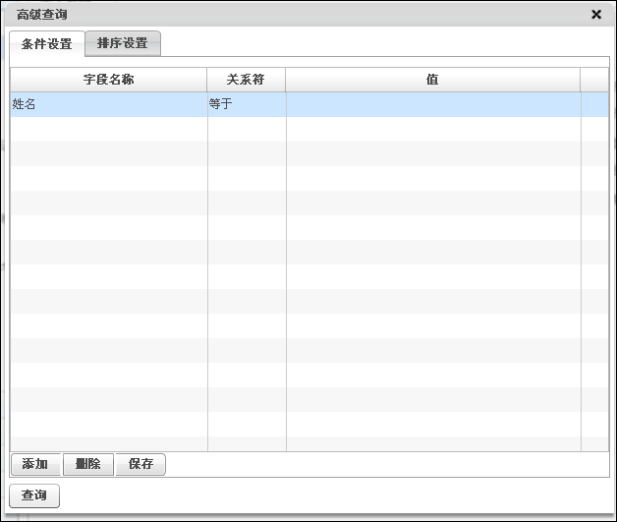
设置后的查询条件可保存，作为下次查询使用。
图1-4
- 明细表信息录入区
各类证书、文档等明细信息录入区，要点击【新增】按钮，才能在增加的行里录入信息，用户可以根据需要进行增加行，删除行操作。

申报流程及操作步骤

学校管理员

用户
功能说明：申报人员和学校有关审核人员的账号均由学校管理员通过本菜单添加。
操作路径：我的菜单---用户
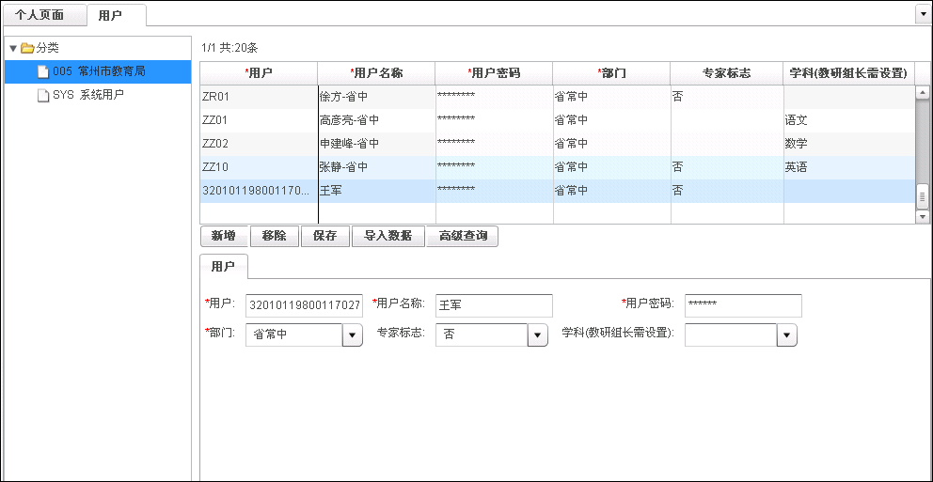
设定该用户是否是评审专家
设定该用户是否是某学科的教研组长
手机号码
必须是真实姓名
图2.1.1
操作步骤：
- 点击【新增】，录入用户代码、姓名、初始密码，选择所属部门、专家标志、教研组长等，【保存】。

关键字段说明：
〖用户〗：统一用手机号码，作为登录评审系统的用户名
〖用户名称〗：必须是真实姓名
〖专家标志〗：设定该用户是否是评审专家。
〖教研组长标志〗：设定该用户是否是某学科的教研组长。

岗位与用户关系
功能说明：为增加的不同用户账号设置权限
操作路径：我的菜单---岗位与用户关系

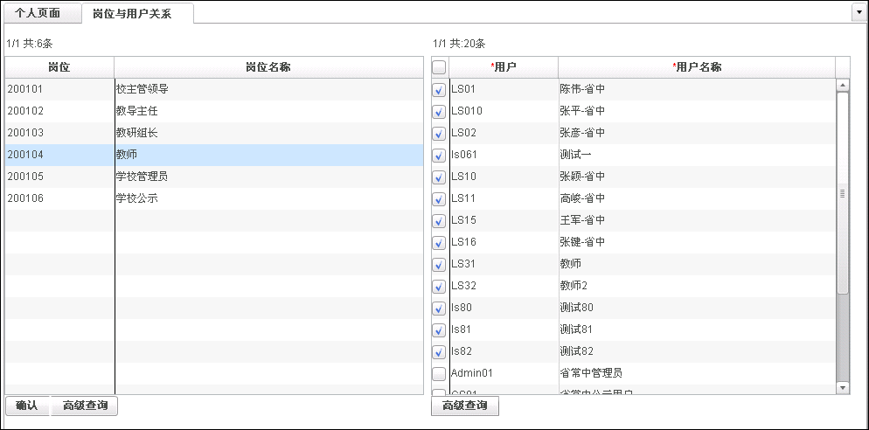
图2.1.2

操作步骤：
1、 选择左侧岗位，在右侧用户列表中勾选相应的用户，选择完毕后点击【确认】。

上传评审材料
功能说明：参评者将详细资料录入系统，包括基础档案、基本情况、学历学位、现职称任职资格证书，职称外语、计算机考核合格证书，任现职以来公开课、讲座证明，各类获奖证书，教科研课题立项书、结题报告，指导青年教师证明等佐证材料。
操作路径：我的菜单—评审申报表维护

基础档案录入操作步骤：
1、打开基本信息---基础档案录入界面。
2、录入基础档案，例如性别、民族、出生日期、身份证号码、学历、毕业学校、取得教师资格时间、证书编号、参加工作年月、教龄、现专业技术资格及取得时间、批注单位、现专业技术职务及取得时间、班主任工作年限、现所教年级、学科等。
3、录入完毕后，【保存】。
录入完成后保存
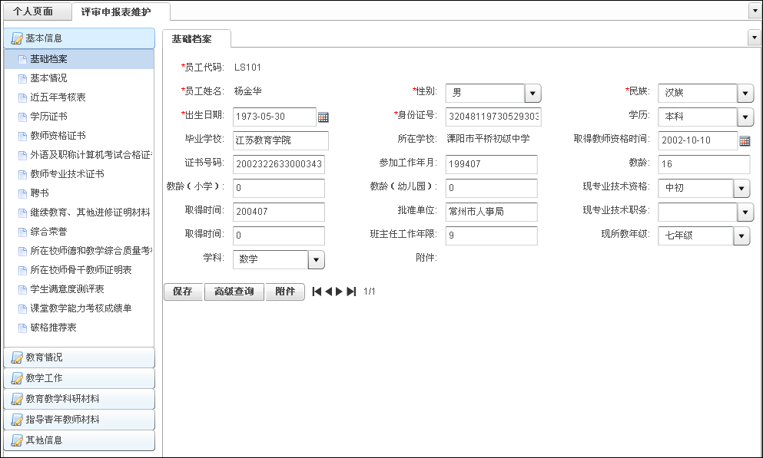
红色星号必须录入
图2.2.1

基本情况录入操作步骤：
1、打开基本信息---基本情况录入界面。
2、录入基本情况，例如申报专业、拟评审专业技术资格、年度考核、学生满意度、教育理论、教育科研、课堂考核、计算机成绩等。
3、录入完毕后，【保存】。
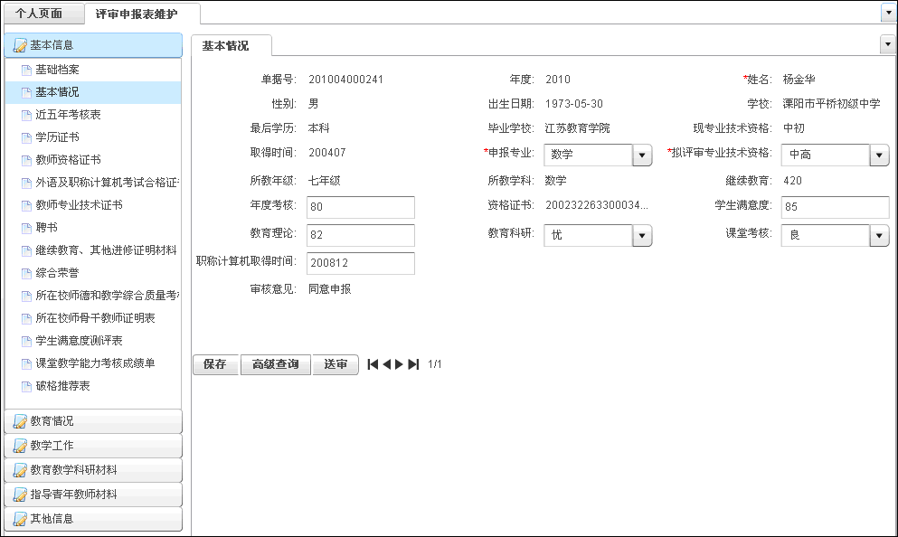
1.录入完成后保存
2.所有资料都录入后提交审核
图2.2.2

综合荣誉录入操作步骤：
1、打开基本信息---综合荣誉录入界面。
2、点击【新增】加一条记录，录入荣誉称号、表彰奖励、获奖年月、授权部门、备注，附件为综合荣誉材料扫描件。我们以上传“综合荣誉中的师德模范”为例，上传方法如下：
一、选择“师德模范”这条记录，点击【附件】，弹出如下的窗口，如图2.2.3-1所示。
二、点击【添加】，选择文档“综合荣誉-师德模范”。
三、点击【上传】。
四、点击【保存】。
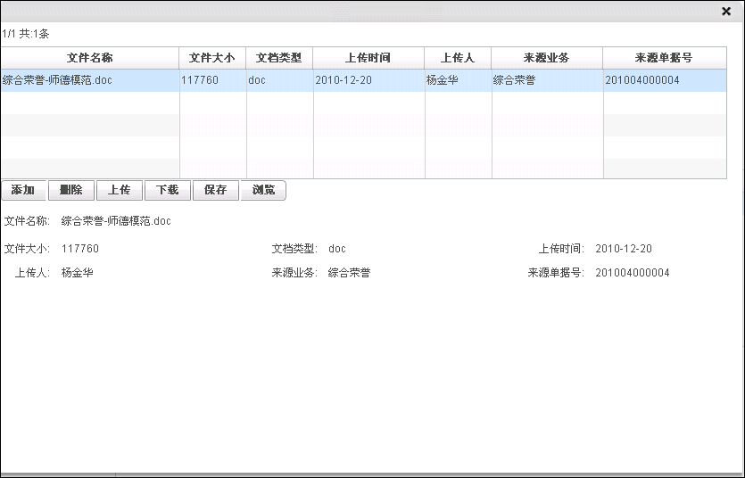
1.选择文档
2.上传文档
3.保存文档
图2.2.3-1
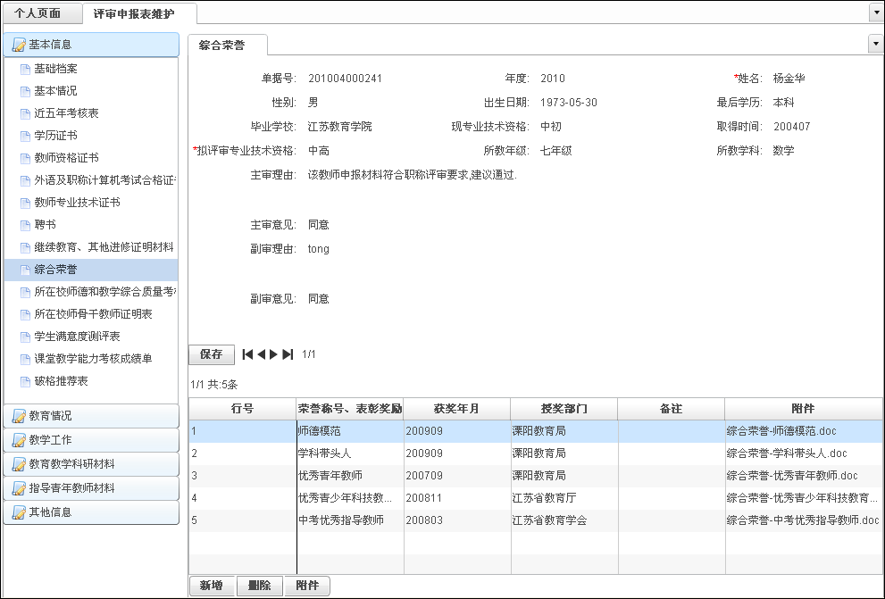
录入完成后保存
点击附件
图2.2.3-2
3、录入完毕后，【保存】，将记录保存到系统中。如图2.2.3-2所示。

评审申报表查询（个人）
功能说明：参评者把资料录入完毕提交上级送审后，通过本查询可以实时看到自己评审申报表的审核情况。
操作路径：我的菜单---评审申报表查询（个人）
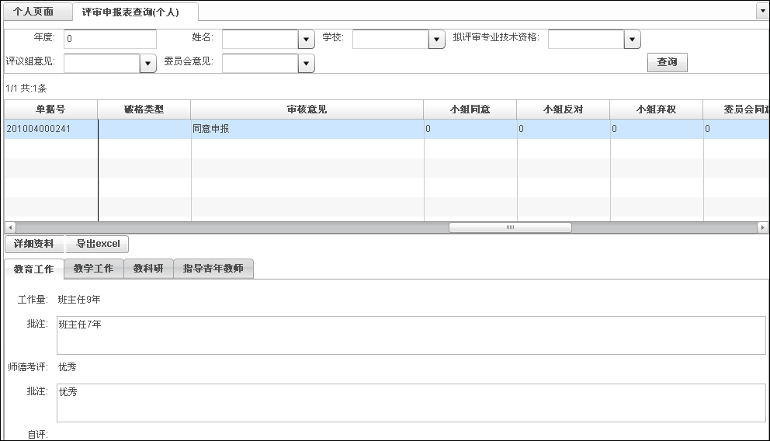
查看审核情况
图2.2.4
操作步骤：
1、 选择查询条件，然后点击【查询】。

评审申报表收回
功能说明：参评者在提交资料送审后，在教研组长审核之前，如发现有资料需要修改，可以通过【驳回】把参评表收回来修改，修改好了再送审。
操作路径：我的菜单---评审申报表收回

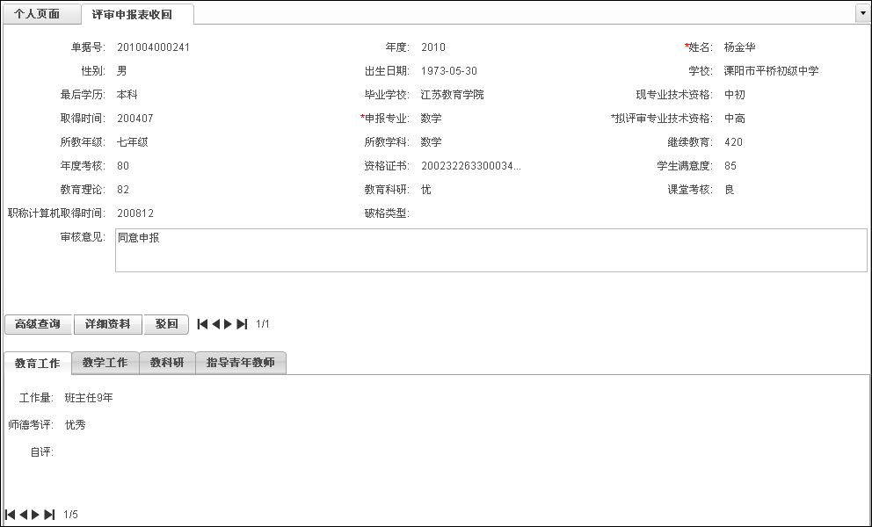
收回申报表修改
图2.2.5
操作步骤：
1、 点击【驳回】收回申报表。

教研组长

教研组长审核
功能说明：参评者资料提交后，教研组长查看参评者资料只需要点击【详细资料】即可看到其所有资料，核实后就可以作出审核通过或者驳回的指令。并且将评审的意见输入审核意见供后续审核人员参考。
操作路径：我的菜单---教研组长审核

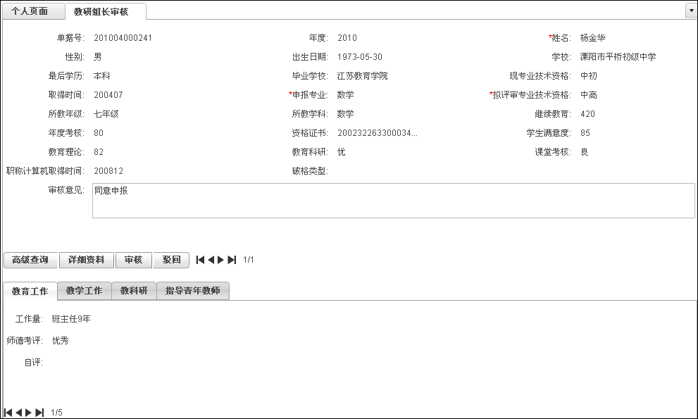
查看详细资料
同意申报
资料不符合驳回
填写审核意见
图2.3.1
操作步骤：
1、点击【详细资料】查看其详细信息。
2、 填写审核意见，材料合格就点击【审核】，不合格就点击【驳回】。

教研组长收回
功能说明：教研组长对已经通过自己审核的参评者材料，在办公室主任没有审核之前，可以通过本页面【驳回】，重新审核。
操作路径：我的菜单---教研组长收回
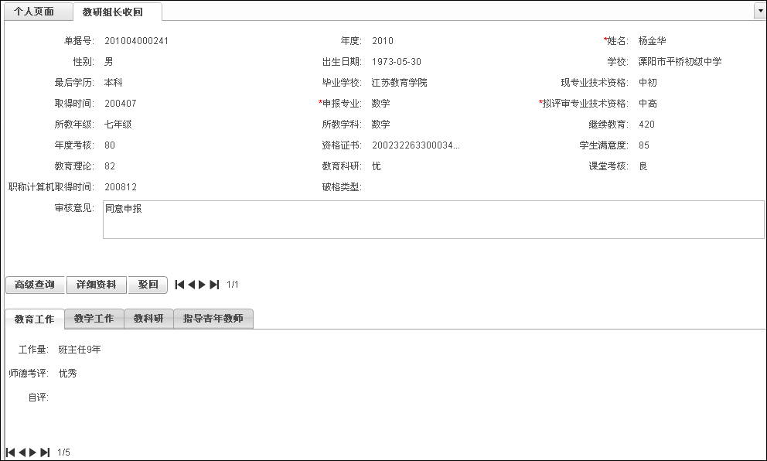
收回已审参评表
图2.3.2
操作步骤：
1、点击【驳回】收回已审申报表。

办公室主任

办公室主任审核
功能说明：教研组长作出审核通过后，办公室主任就可以对参评者的资料做进一步核实。
操作路径：我的菜单---办公室主任审核

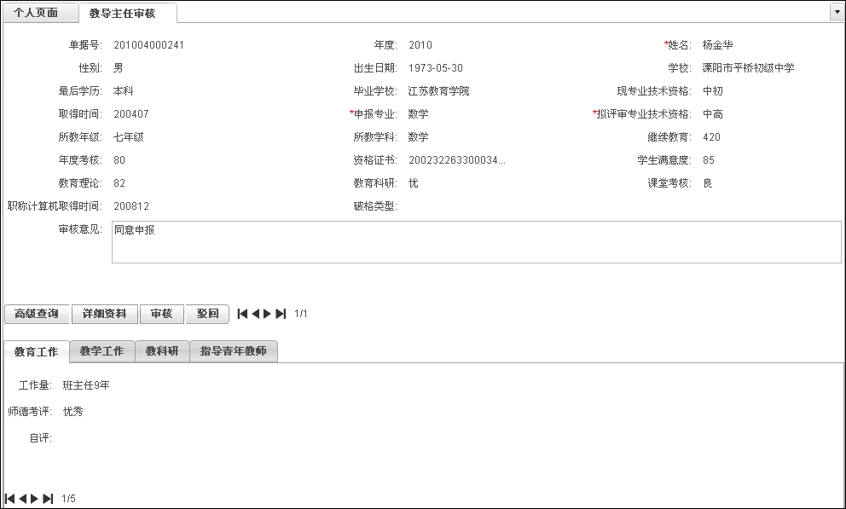
查看详细资料
同意申报
资料不符合驳回
填写审核意见
图2.4.1
操作步骤：
1、点击【详细资料】查看其详细信息。
2、 填写审核意见，材料合格就点击【审核】，不合格就点击【驳回】。

办公室主任收回
功能说明：办公室主任对已经通过自己审核的参评者材料，在校主管领导没有审核之前，可以通过本页面【驳回】，重新审核。
操作路径：我的菜单---办公室主任收回
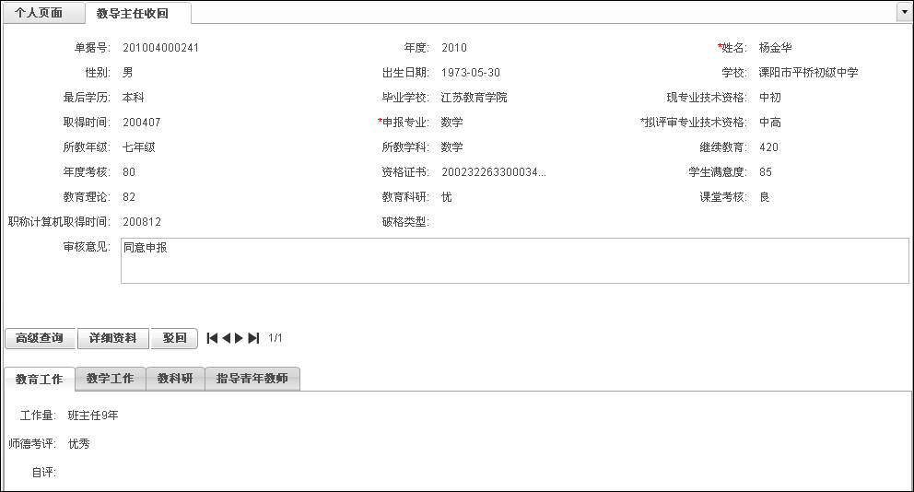
收回已审参评表
图2.4.2
操作步骤：
1、点击【驳回】收回已审申报表。

校主管领导

校主管领导审核
功能说明：校主管领导对通过教研组长和办公室主任审核的参评者资料作出审核。
操作路径：我的菜单---校主管领导审核

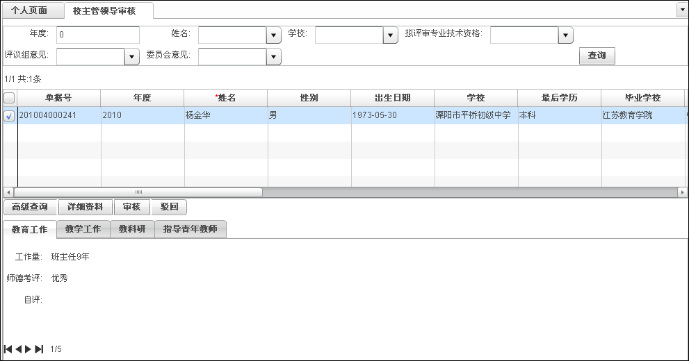
查看详细资料
同意申报
资料不符合驳回
选择记录
设置查询条件
图2.5.1
操作步骤：
1、点击【详细资料】查看其详细信息。
2、 填写审核意见，材料合格就点击【审核】，不合格就点击【驳回】。

校主管领导收回
功能说明：校主管领导对已经通过自己审核的参评者材料，可以通过本页面【驳回】，重新审核。
操作路径：我的菜单---校主管领导收回
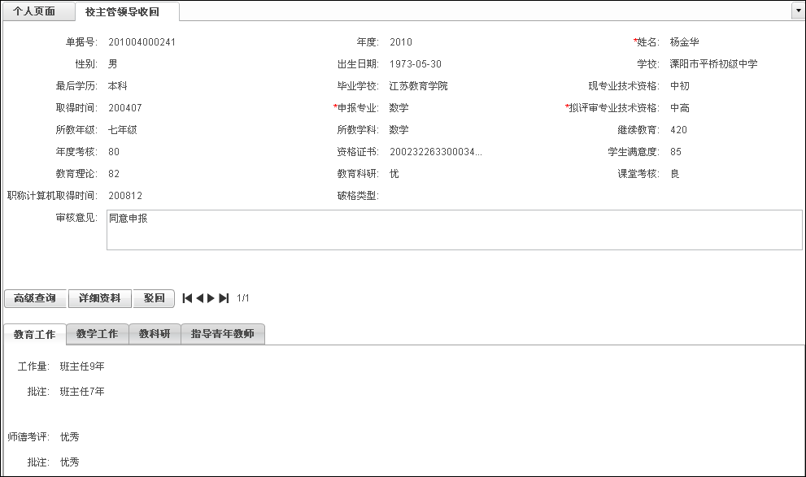
收回已审参评表
图2.5.2
操作步骤：
1、点击【驳回】收回已审申报表。

区县教育局（教授级中高评审过程中，此部分功能由大市教育局使用）

区县教育局审核
功能说明：资料通过7天公示后，对公示无异议的参评者，区县教育局就能开始审核参评者的详细资料。
操作路径：我的菜单---区县教育局审核
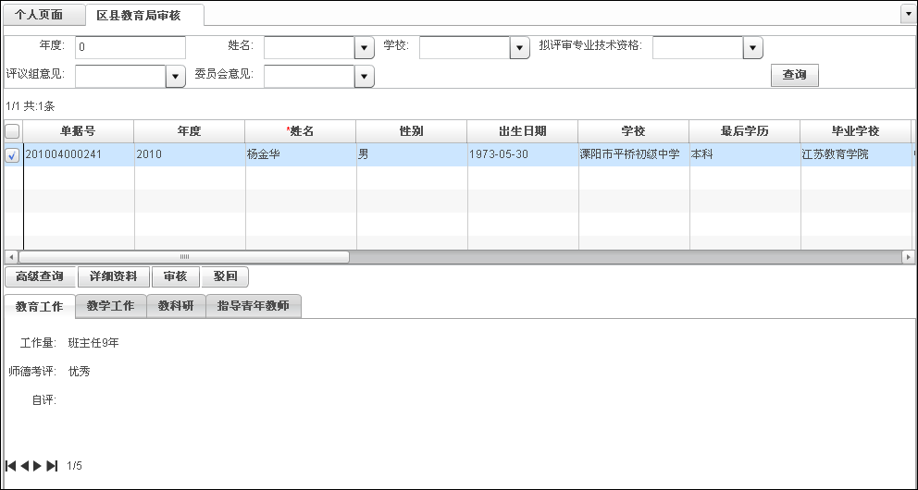
查看详细资料
设置查询条件
同意申报
条件不符合驳回
选择记录
图2.6.1
操作步骤：
1、点击【详细资料】查看其详细信息。
2、 填写审核意见，材料合格就点击【审核】，不合格就点击【驳回】。

区县教育局收回
功能说明：区县教育局对已经通过本局审核的参评者材料，在市教育局没有审核之前，可以通过本页面【驳回】，重新审核。
操作路径：我的菜单---区县教育局收回

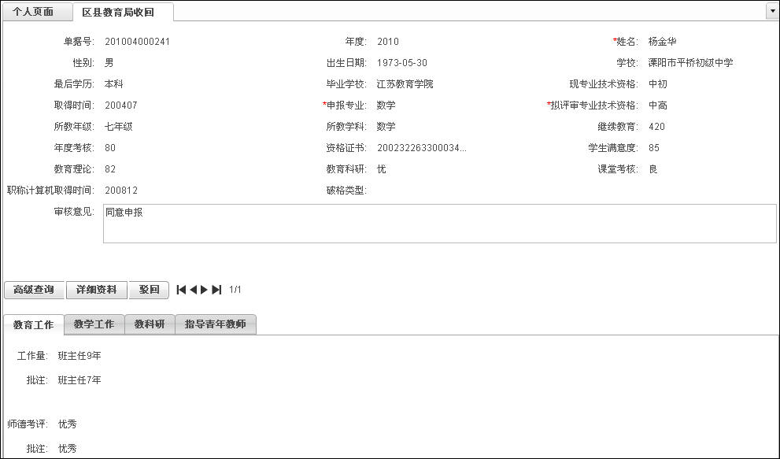
收回已审参评表
图2.6.2
操作步骤：
- 点击【驳回】收回已审申报表。

